**《哔哩哔哩网站》调研分析报告**

**姓名： 杜良衡 学号： 2022150255**

请选择满足下列条件的某个网站，对该网站的设计、实现进行调研，并完成分析报告。

1. **网站选取**

网站的概述（简略说明这是一个什么网站，以及你为什么打算调研这个网站）。要求所选择的网站有一定规模（包括10个以上的不同网页；每个网页有10个以上的不同HTML元素和10个以上的不同样式属性）和用户浏览量（最近一个月内的日均PV超过100个）。简介你所选择的网站，说明理由并给出对应的支撑材料。

哔哩哔哩（BiliBili）是国内知名的视频弹幕网站，又称“B站”，涵盖动漫、游戏、科技、生活等多个领域。它拥有庞大的用户基础和活跃的社区氛围，是年轻人喜爱的潮流文化娱乐平台。

选择哔哩哔哩网站作为调研对象一方面是因为我平常无论是学习还是娱乐都会常常使用到B站，这个平台涵盖了丰富的视频资源；另一方面是因为其在用户体验设计、前端技术应用等方面在经过多年的技术沉淀与迭代后具有业内较高的水准，而且从我关注的哔哩哔哩技术公众号能够看出，B站一直以来都在研究并应用一些前沿的前后端技术，不断与时俱进。因此我相信对于哔哩哔哩网站的调研能使我学到许多实用的前端技术知识，加深对于前端技术应用的理解。

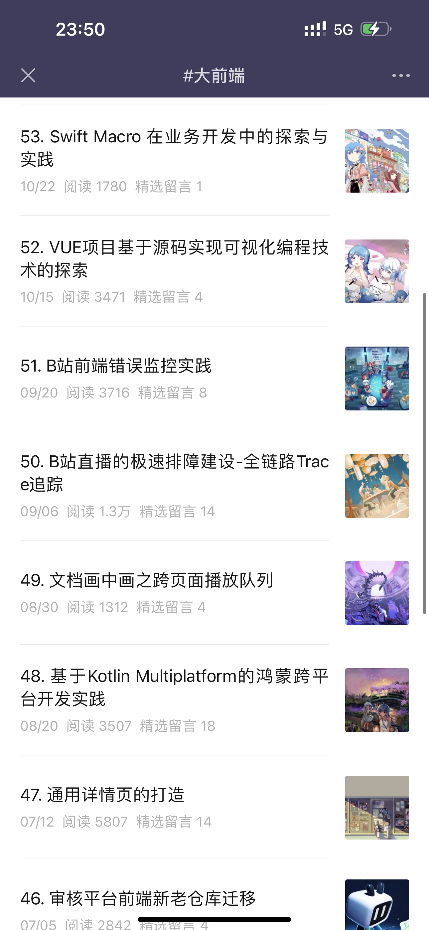

1. HTML部分调研报告
   1. 查看2-3个主要页面的HTML源码（删掉CSS和JS后，剩下的HTML部分，看明白它），说明介绍这些页面的主要结构、组织

**首页：**

哔哩哔哩首页的HTML源码如下图所示。其中通过<div>标签将首页划分为不同板块，每个板块的功能和内容都有所不同。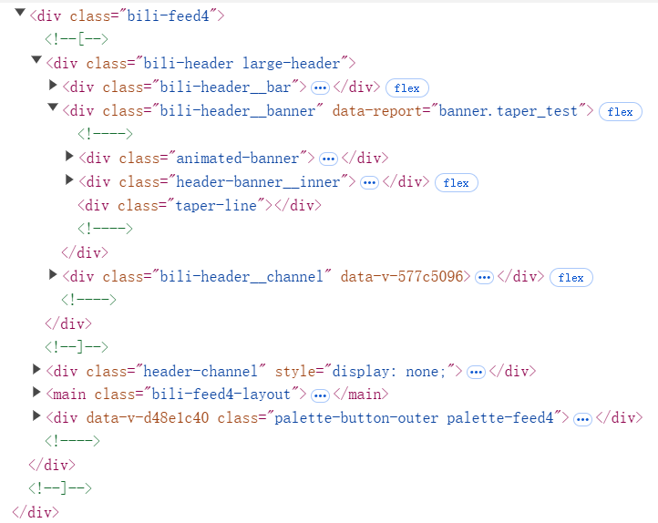

首先整个页面被分为了头部以及主体两个主板块，分别用bili-header类的<div>标签和bili-feed4-layout类的<main>标签来表示。头部中显示了各分页的导航链接、频道分区、还有一些基础功能，如视频搜素、稿件上传等。主体页面主要就是视频内容的呈现，包括了平台推荐以及根据用户浏览偏好推荐的个性化视频。

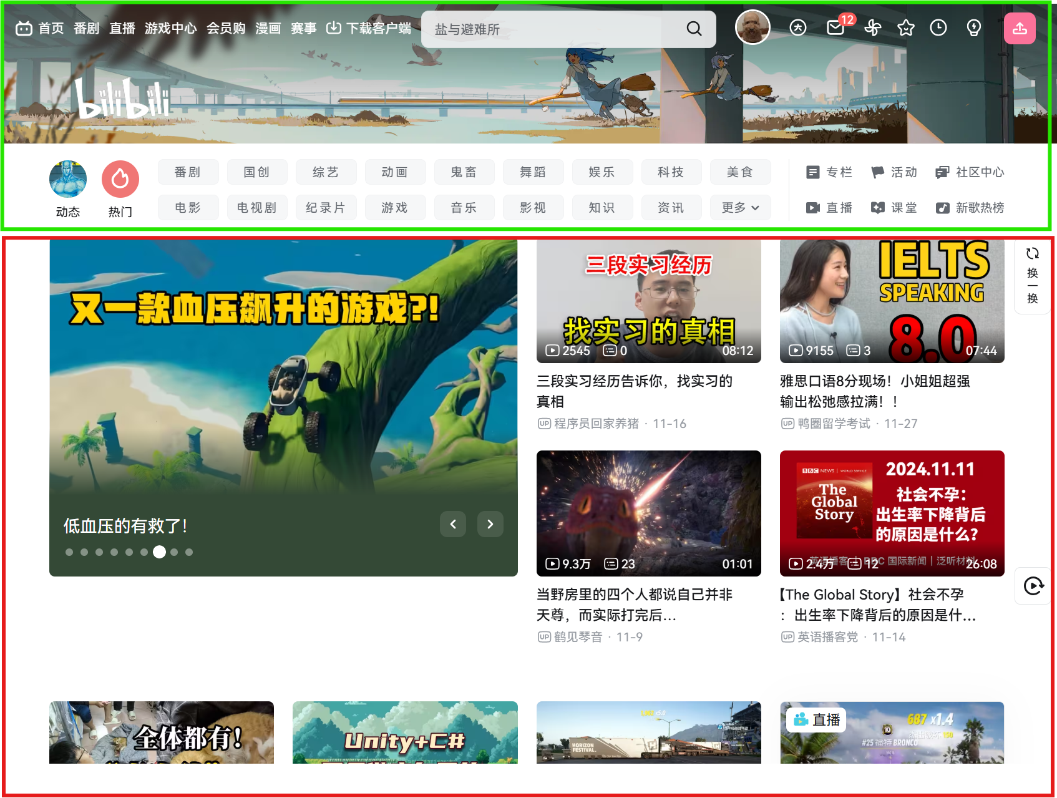

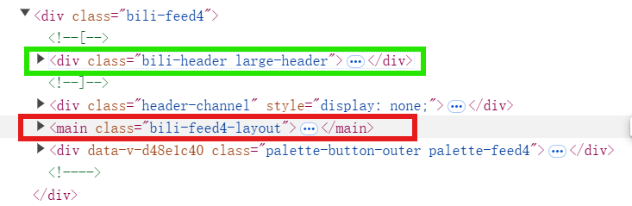

先查看头部板块，该板块通过<div>标签划分为了顶部导航栏、背景横幅和频道分区。

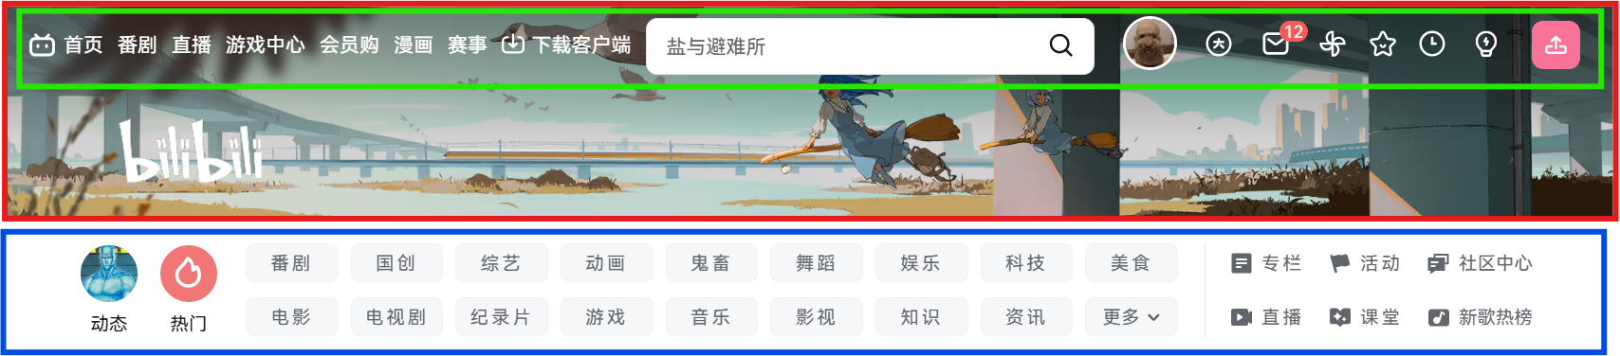

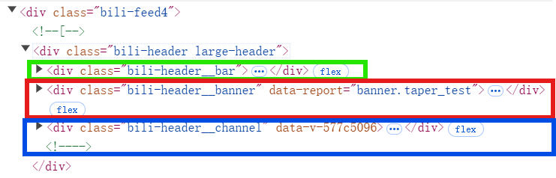

顶部导航栏部分以搜索栏为中心，分为了左右两个列表。左边列表是网站的主要分页，包括直播页面、游戏中心等。而右边列表为一些用户相关的跳转链接，例如个人中心，消息提醒，历史记录等。

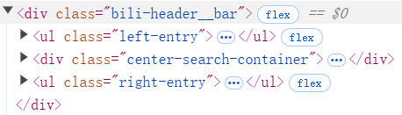

背景横幅主要是为了首页整体的美观性所考虑。该部分包含了背景动画效果以及Bilibili的logo展示，其中logo元素包含了一个跳转至哔哩哔哩主页的超链接。

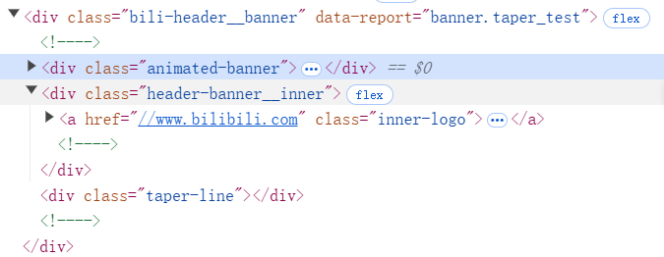

频道分区部分采用了三个横向排布的<div>。

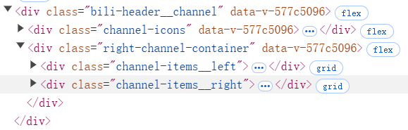

主体板块则是在网格布局的基础上，再划分为包含系统推荐的轮播图以及个性化推荐视频部分。可以看到轮播图是占用了四个视频的空间，这样排版的好处是能将轮播图右边和下方的推荐视频视作同一部分进行处理。

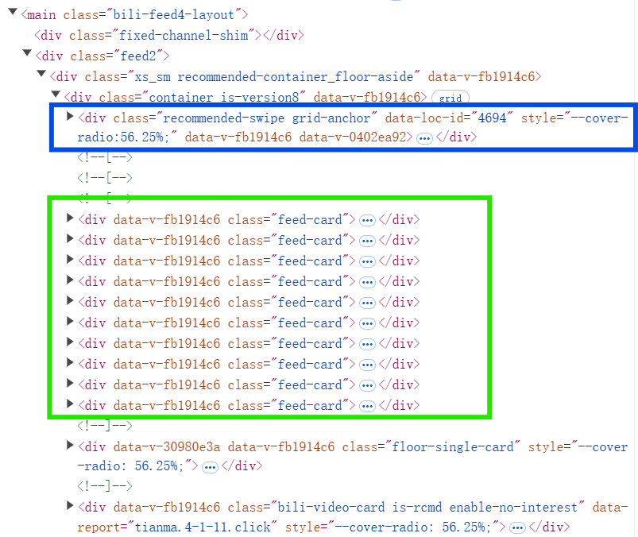

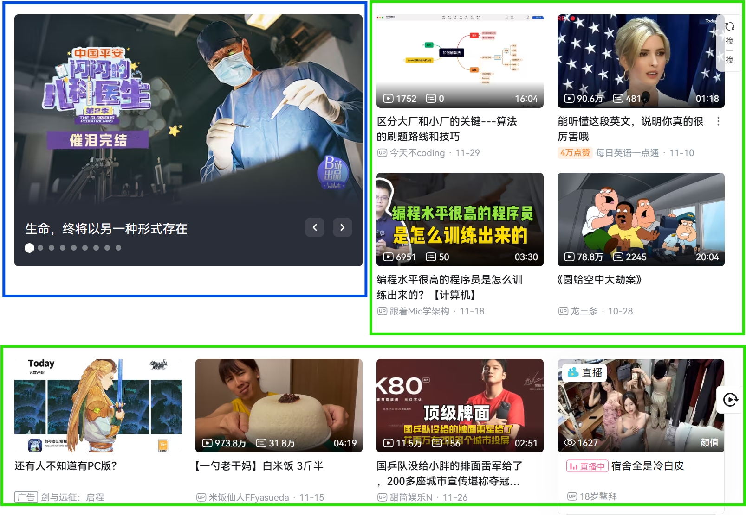

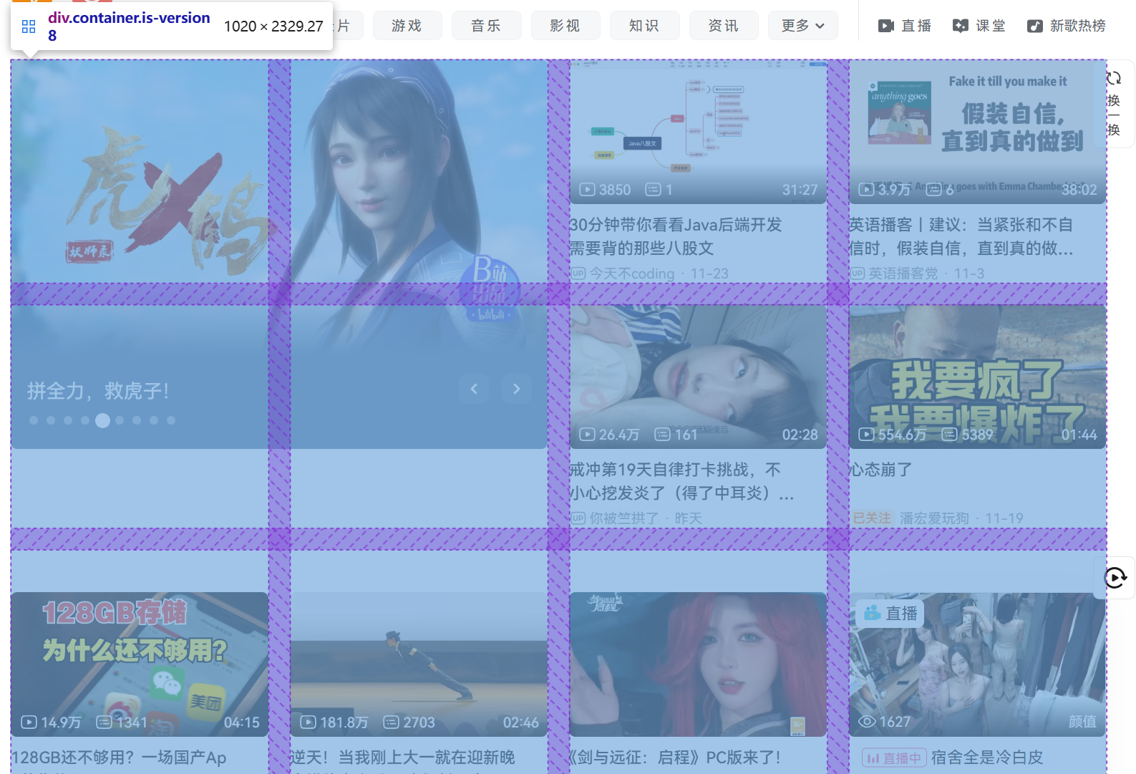

对于轮播图，可以看到它被划分为了三个部分，bili-video-card类的div部分包含了推荐视频的封面以及跳转链接，而另外两个shim-card类的div部分分别用来表示推荐文本和切换按钮。

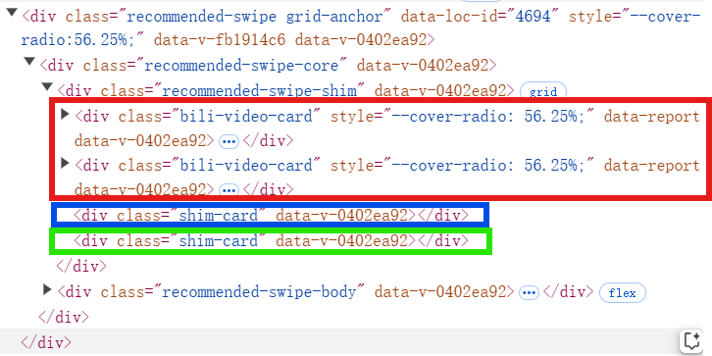

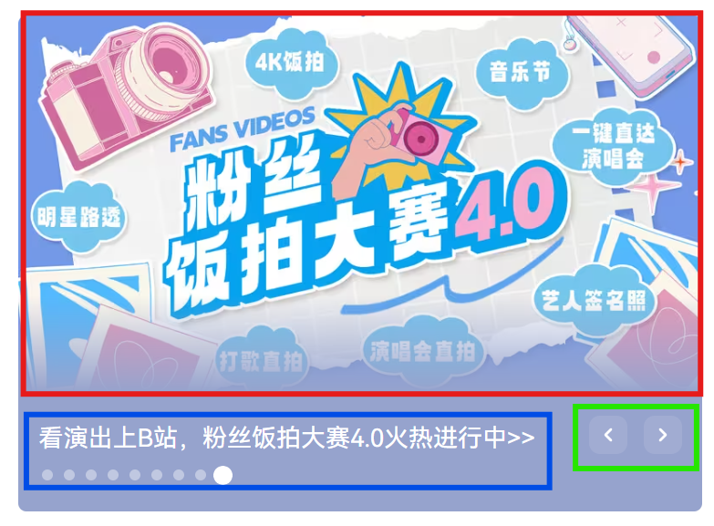

而推荐视频部分则被划分为了视频封面以及视频主要信息，包括视频标题、发布者和发布时间。点击视频封面或标题即可跳转到对应的视频页面。

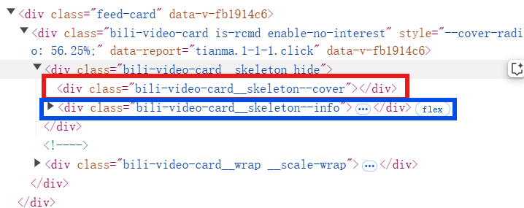

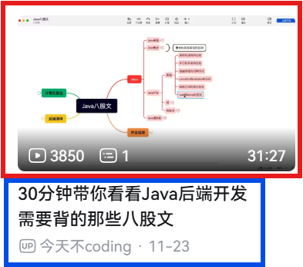

**视频页：**

视频页面利用<div>标签分为了头部和主体两个板块，而主体板块又分为了左右两个div容器，分别用left-container和right-container类表示。

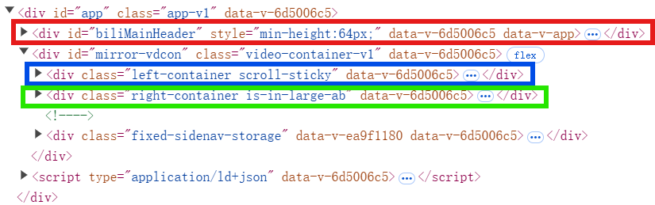

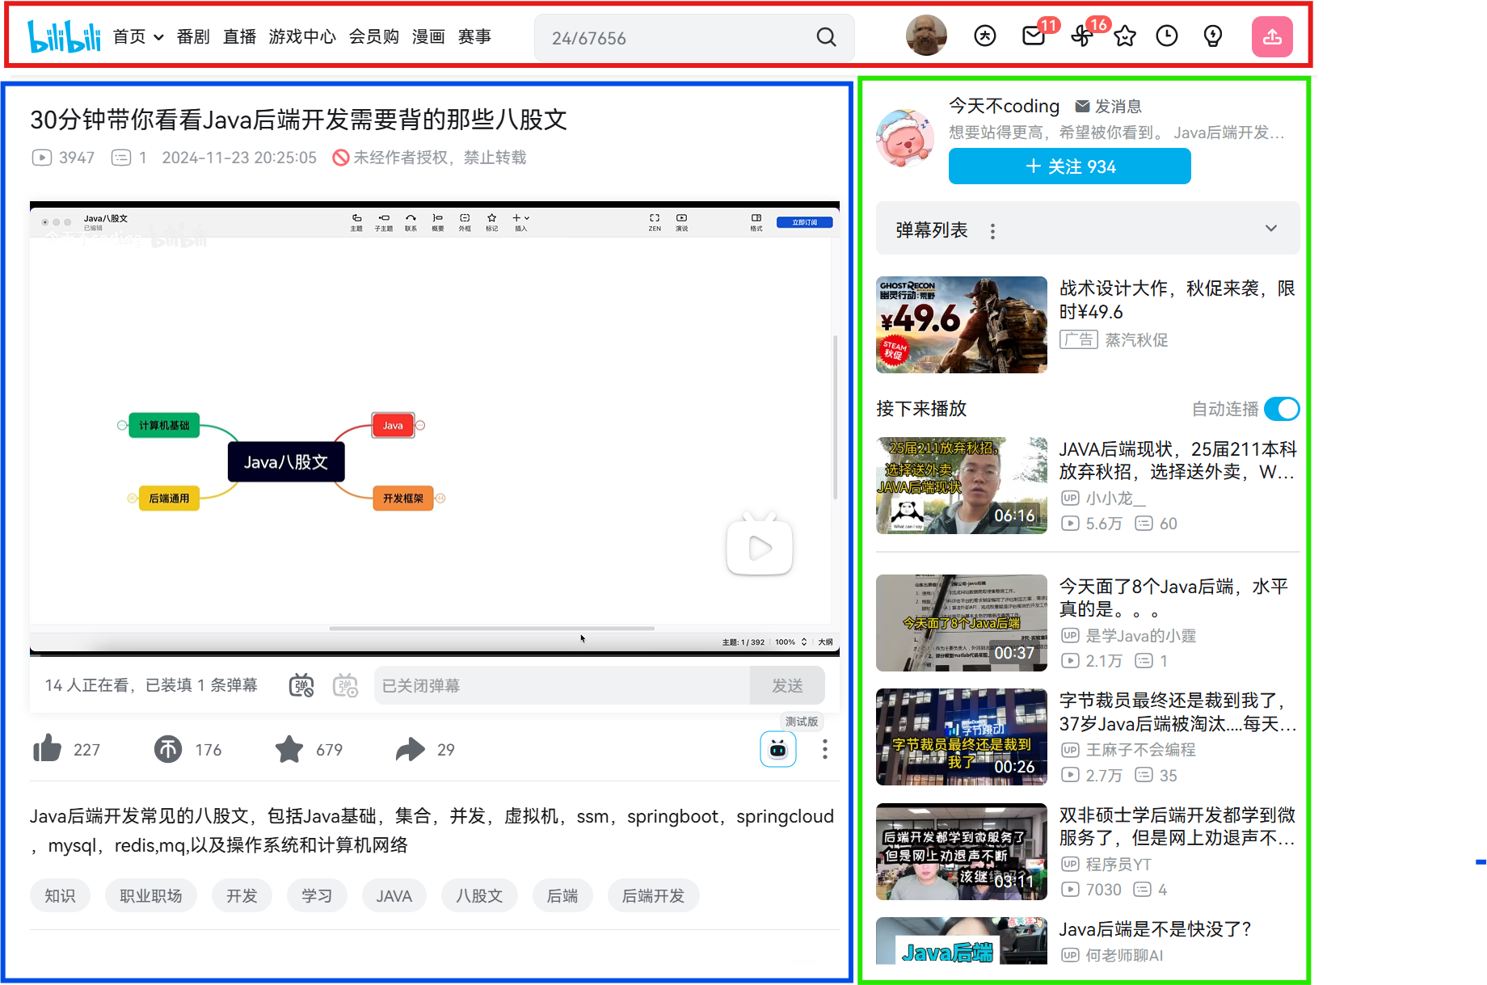

头部板块与首页的header类似，以搜索栏为中心，分为了左右两个列表，左边列表是其他页面的跳转链接，包括了首页，直播页面等。右边列表则是用户相关的跳转链接，如个人中心、历史浏览等。

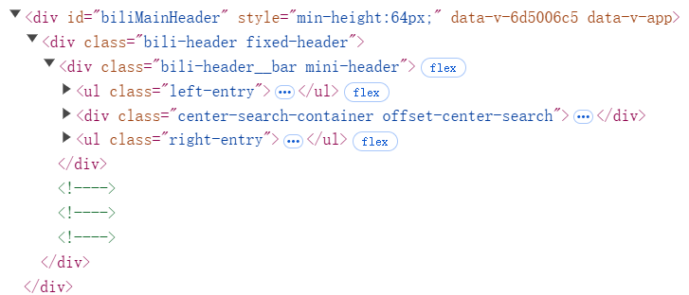

主体板块左边的div容器中，按内容与功能划分为了不同部分，从上到下依次为视频标题、视频内容、互动工具栏、视频简介、视频标签、广告以及评论区。

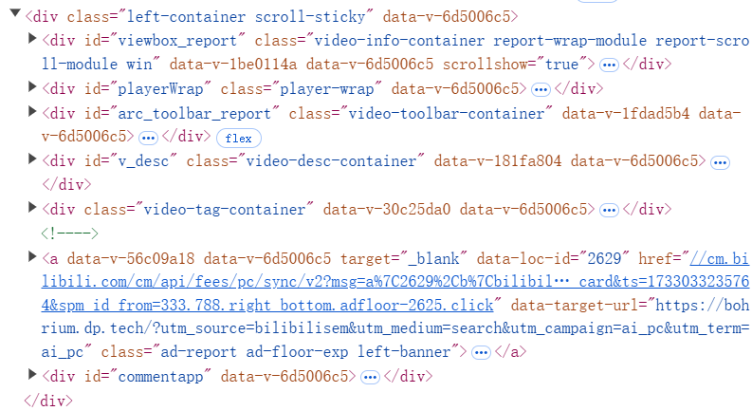

视频标题部分用id为viewbox-report的div，表示分为了视频标题以及视频元信息，即播放量、弹幕数、发布日期等基本信息。视频部分用id为playerWrap的div表示，分为了视频以及实时互动栏。实时互动栏又分为了左右两个div，左边的div为视频的实时信息，包括在线观看人数、装填弹幕数量，右边的div为互动工具栏，包含了屏蔽或查看弹幕的按钮，以及发送弹幕的输入框。

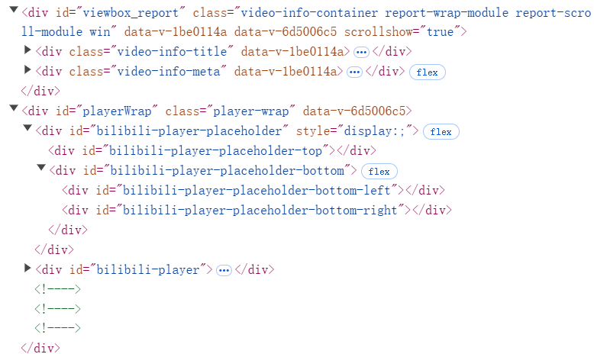

在评论区部分出现了#shadow-root，这其实是Shadow DOM Api的一个接口，它允许在浏览器渲染文档的时候向其中的DOM结构插入一颗不在主DOM树中的DOM元素子树，从而实现封装的功能，来隐藏一些实现细节。评论区划分为了评论区头部以及内容两个部分。评论区头部又分为了导航栏，用户可以选择按最新或最热顺序浏览评论，以及评论输入框，用户可以在此编写并发布评论。内容部分则列出了所有评论，这里采用了哔哩哔哩自定义的<bili-comment-thread-renderer>标签来呈现。

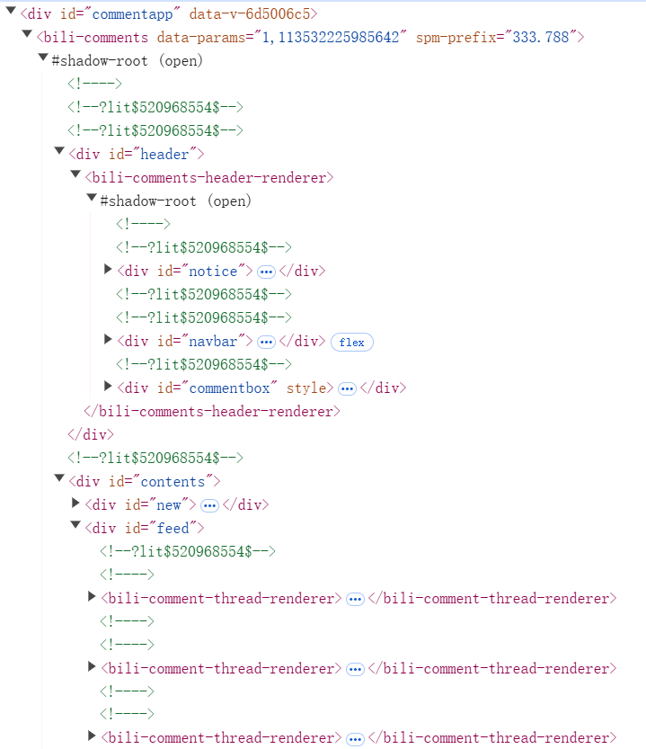

主体板块右边的div容器中，从上到下划分为了up主面板、弹幕列表、广告和相关视频列表。up主面板涵盖了up主头像、昵称、个人简介等基本信息，还有关注按钮。相关视频列表分为了接下来播放的视频和相关视频推荐，均采用<div>标签进行划分。

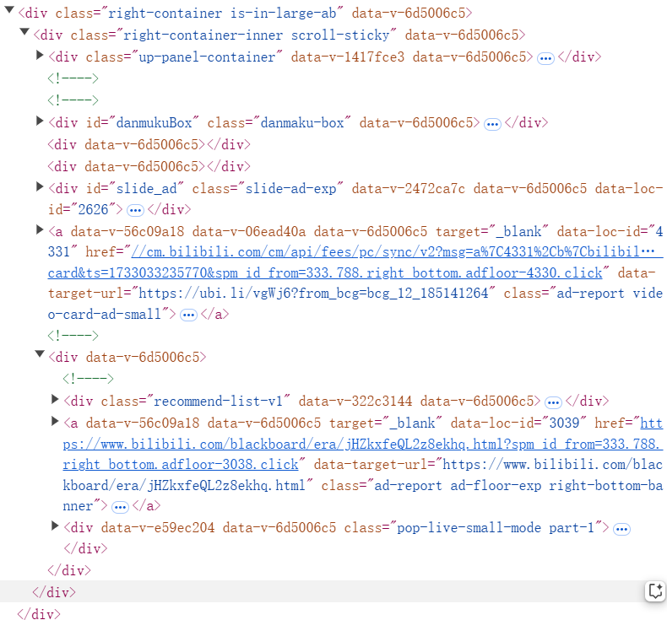

* 1. 网站的整体设计思路分析（通过页面间的导航连接，分析不同网页间的设计分析）

在对Bilibili首页以及视频页的主要结构、组织进行详细分析后，可以看出B站在网页整体设计方面的主要思路。

首先，哔哩哔哩在设计界面时强调网页的简洁美观以及用户体验，所以在浏览B站页面时，不会出现因为页面结构混乱、元素繁杂而导致的查询服务效率低下等情况。用户能够快速找到需要的服务，例如发布、屏蔽弹幕，将视频添加至稍后再看等。在设计各部分的元素时，仅呈现了主要的信息，对于一些具体的信息则利用图标或列表的方式进行简化。虽然页面中会包含广告，不过会采用符合页面风格的方式进行呈现，避免影响用户浏览体验。从而保证页面功能丰富的同时，提升整体的观感。

另一方面，哔哩哔哩在网页结构设计时均采用了头部加主体的形式。在头部中，包含了各页面的跳转链接、搜素栏以及用户相关的跳转链接。这样的设计使用户能够快速找到所需的服务或内容，有效避免了为了找到一个页面多次跳转的情况，大大提升了用户的使用体验。主体部分是内容的呈现，从各板块div的划分可以看出，前端代码以简洁为主，页面各结构的层次十分清晰，不同的div容器负责不同的展示内容或功能实现。这样结构化的设计思路使后续代码的维护更新也更加简便。

* 1. 你对网站、网页中HTML部分内容的理解，思考如何使用HTML构建一个简单的个人网站。

通过观察Bilibili的HTML结构，我认为在使用HTML构建个人网站过程中，首先需要确定页面的主要板块划分，例如头部、主体和页脚等。接着再对每个主要板块根据不同的内容展示、功能实现来一步步细分，每个板块都负责不同的需求。从而构建起页面的层级划分，使页面结构更加清晰明了。同时也使后续代码的更新维护更加简便，能够快速定位到指定的板块。而在划分过程中，以<div>标签为主，保证页面代码的统一性，不会出现因为各种标签的属性不同导致的排布问题。

而在细分模块过程中，为提升开发效率，采用从整体到局部的设计思路。先确定基本框架，再添加内容或功能。这样就不会出现对几个板块反复调整以达到呈现协调的情况。对于内容无需呈现过多信息，可以通过展示主要信息加上内容详情页跳转链接的方式来进行简化。一些跳转字段也可以通过图标来代替，使页面更加简洁美观。

1. CSS部分调研报告
   1. 查看各主要页面的CSS源码，说明、介绍这些**页面样式**的主要结构、组织

**首页：**

源代码中CSS文件的位置如下图所示，首页的样式属性都集中在这里。

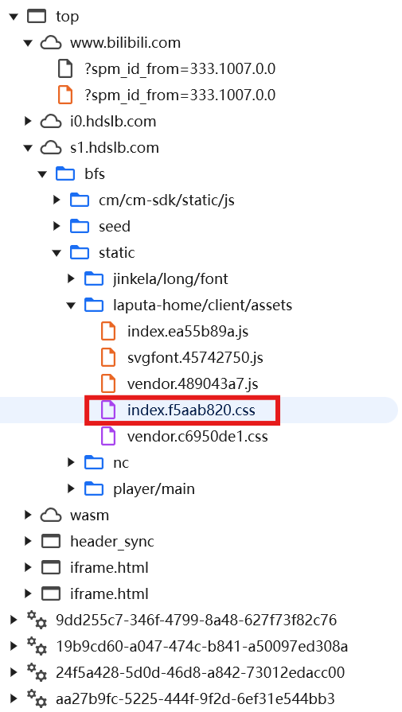

在该CSS文件的一开始可以看到，该网页使用了normalize.css。其作用是使浏览器呈现所有 HTML 元素更加一致，并且符合现代 web 标准。Normalize.css 只作用于需要规范化的样式。

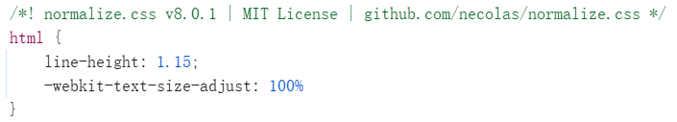

接着通过<body>标签以及全局选择器*设置了页面的整体样式，包含了字体大小、行高、颜色等，并初始化了常用的标签，如<a>、<button>，清除了原有的样式属性。

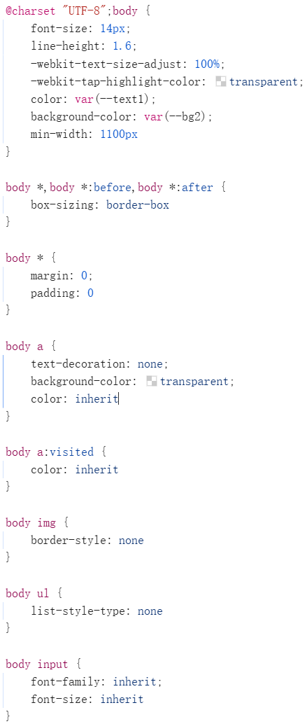

根据前面html部分的首页结构，由整体到局部对页面的样式设计进行分析。

先看页面整体的样式，其中类选择器i_cecream设置了页面的最大宽度，并将页面左右外边距设为了auto。因为整个页面是纵向布局，这样就能够根据窗口大小自动调整处于居中位置。bili-feed4则将页面设置为了相对定位，使得在不同窗口尺寸下，页面各板块都能够正确显示。页面分为了头部和内容两个主板块。

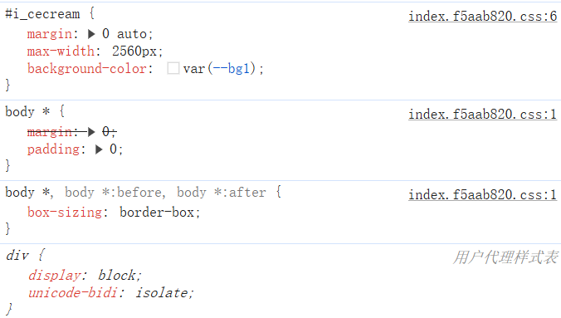



对于头部div板块，设置了宽度与页面同宽。这里无需设置位置属性，是因为该页面中的主板块均为纵向排布且使用相对定位的div容器，只需按从上到下的顺序列出即可。头部板块分为了导航栏，横幅背景以及频道分区。

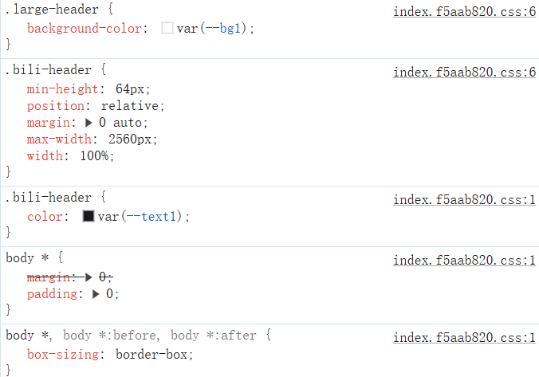

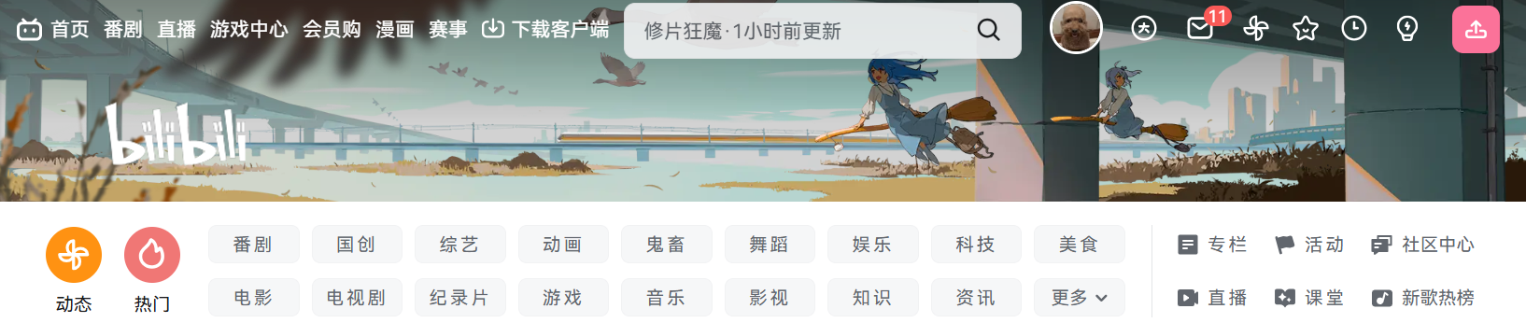

为了保证导航栏部分位于头部顶端，且在背景横幅上方，将导航栏样式设置为绝对定位，并将z-index设为1002防止被覆盖。再将导航栏设置为flex弹性布局，并通过align-tiems和justify-content属性使其中元素垂直居中显示。

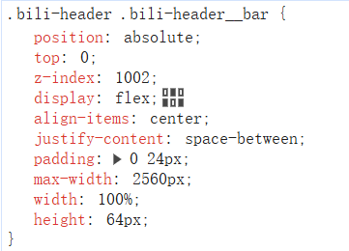

背景横幅部分设置为了相对定位，弹性布局，能随页面变化而调整。同时限定了长宽范围，并添加了一些背景属性如背景尺寸，是否重复等。

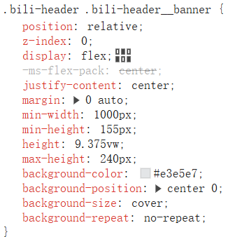

频道分区部分通过媒体查询规定了不同屏幕宽度下对应的样式设置，实现了动态调整大小。

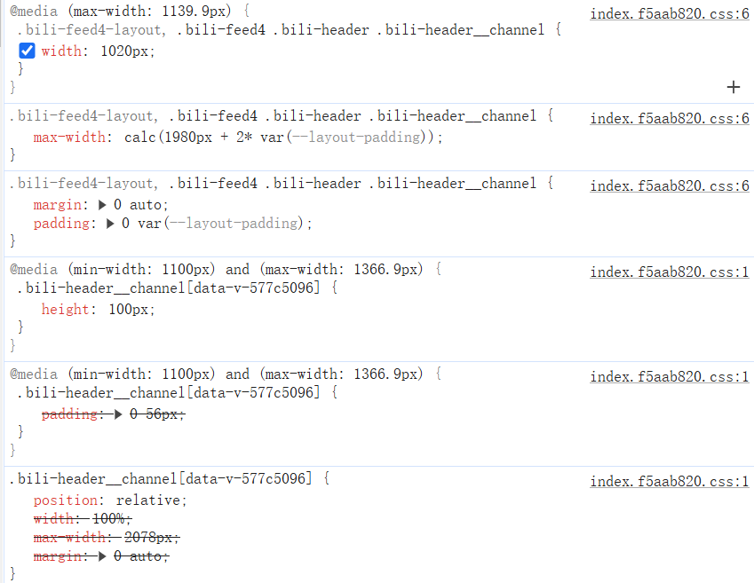

这里频道的排布是通过gird网格布局来实现，其中关键的属性是“grid-template-rows: repeat(2, 1fr);”，该布局属性将网格分为了两行，每行的高度相等，而且这两行会平均分配可用空间。该部分同样会通过媒体查询来根据屏幕宽度调整内间距、网格列分布等属性。

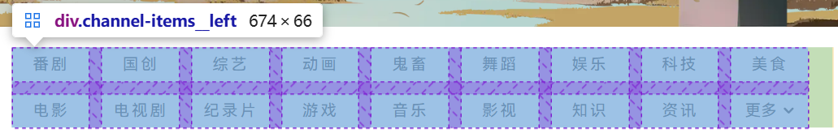

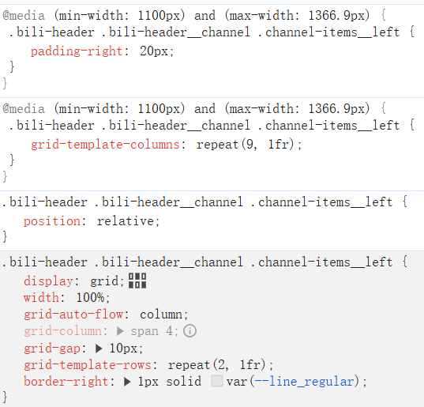

再来看主体板块，样式属性设置与头部板块类似，还通过媒体查询来根据屏幕大小动态调整宽度。

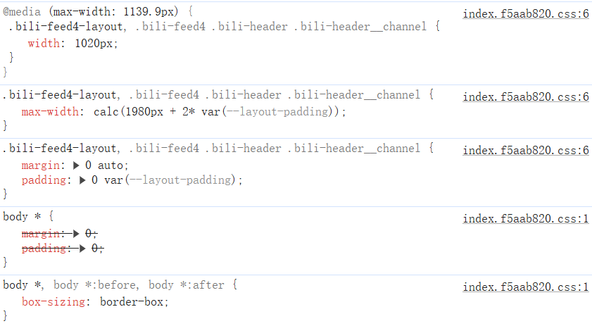

主体板块的内容使用了grid网格布局进行排布，grid-template-columns布局属性将网格分为了四列，每列的宽度相等，且平均分配可用空间。

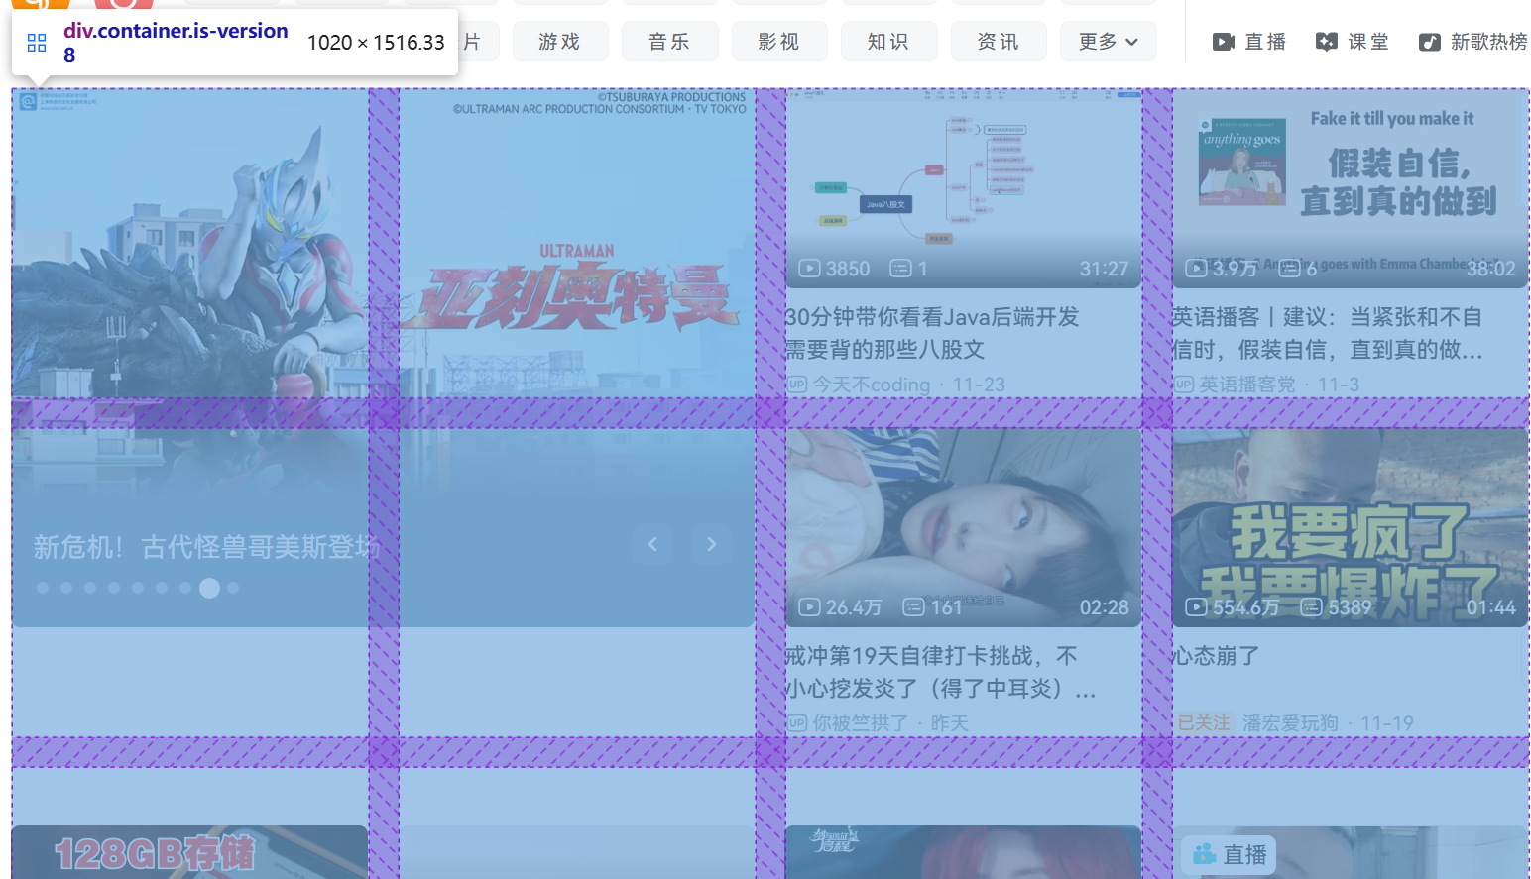

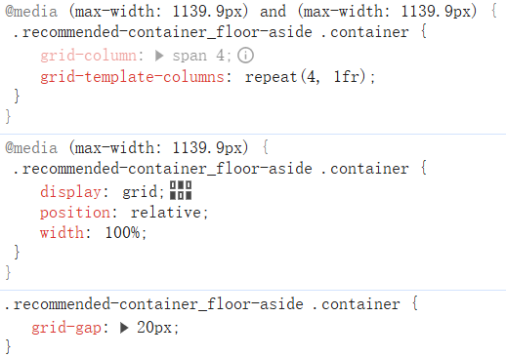

系统推荐轮播图部分是使用JavaScript进行实现，此处设置了一些变换属性，如当前显示项和其前后项目的X轴位移，过渡效果的速度曲线等，并同时为transform和-webkit-transform应用过渡效果，以保证跨浏览器的一致性。

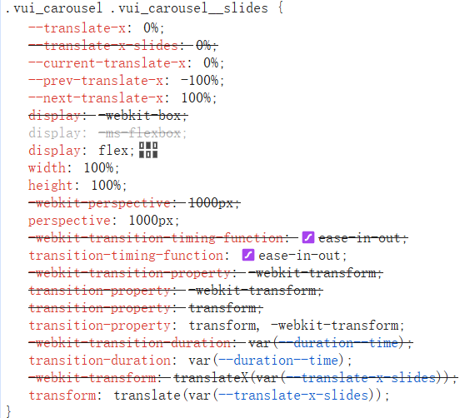

视频部分则采用了自定义的CSS样式属性，可能是为了更好地与JavaScript结合实现瀑布式流体布局，也就是在下滑该页面时，会不断刷新更多的视频内容，不会达到页面的底部。

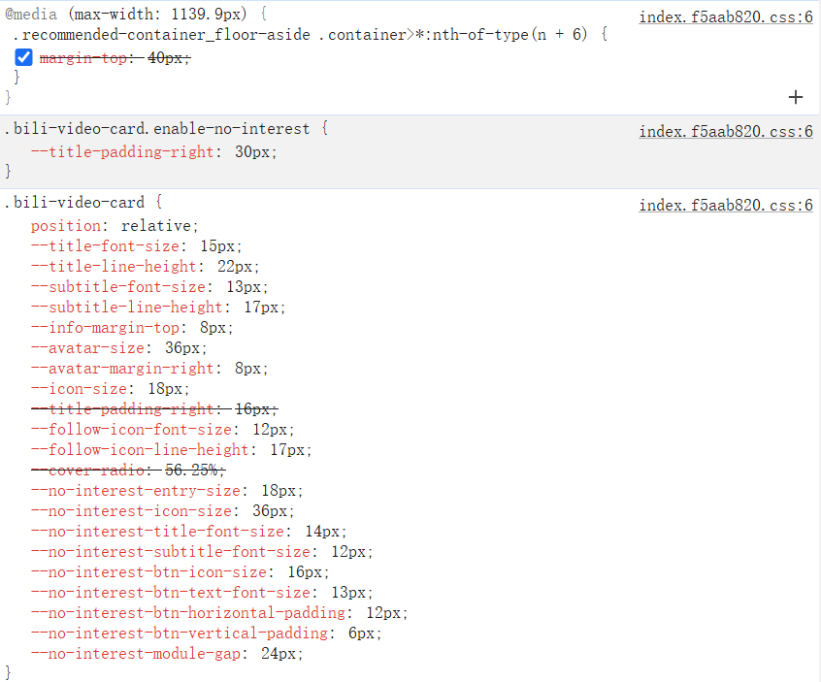

**视频页：**

视频页面通过id选择器app来设置整体样式，设置了页面的背景颜色。

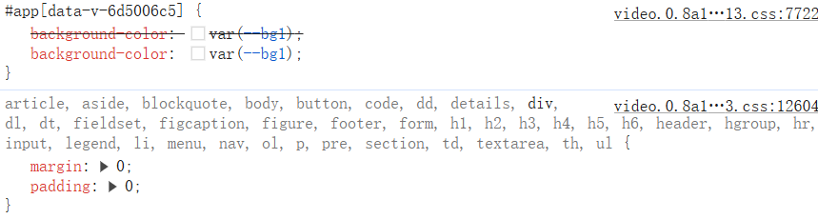

导航栏的样式与首页类似，设为了相对定位，宽度等于窗口宽度。

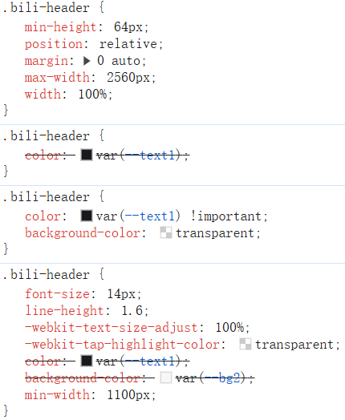

主体板块限定了宽度的范围，并设为了flex弹性布局，从而可以更灵活地控制其中各部分元素的排布。将box-sizing属性设置为content-box意味着该板块的宽度和高度只包括内容的宽度和高度，不包含内边距和边框。

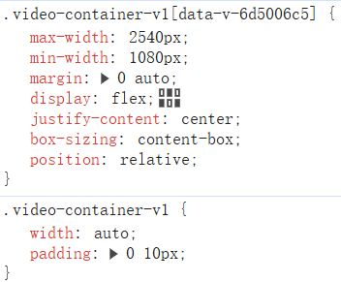

板块中左边的容器样式使用了sticky粘性定位，这个定位类型比较少见，可以理解为结合position：relative和position：fixed两种定位功能为一体。该定位表现为在跨越特定阈值前为相对定位，之后为固定定位，这个阈值指的是top、right、bottom或left之一。而width:fit-content可以实现元素收缩效果的同时，保持原本的block水平状态。

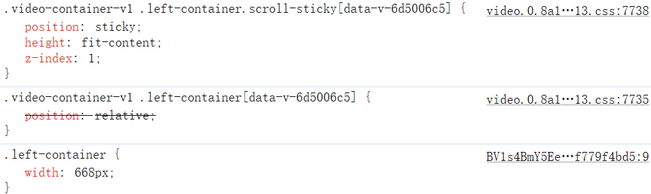

左边容器中的各部分样式如下面所示，视频标题、互动工具栏还有评论区的样式均为一些基础的布局或尺寸属性。可以看到除了一些特别的元素需要实现垂直居中而采用flex布局外，其他均使用相对布局，来更好地适应窗口大小。

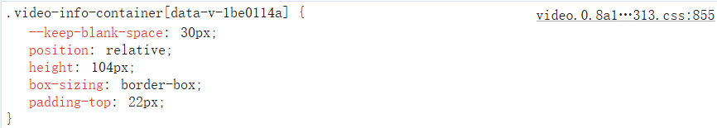

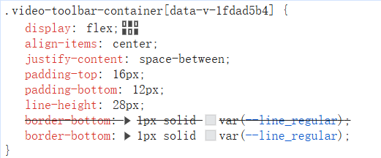

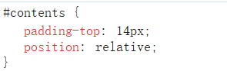

板块中右边容器的样式中flex:none 等同于设置flex: 0 0 auto，使该容器在弹性布局中的大小保持固定，不受其他项目或容器的影响。因为左边的容器设置为了粘性定位，所以该容器设置为相对定位即可，随左边容器位置的变化而变化。

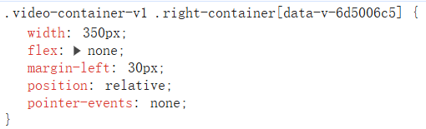

up主面板部分因为要将内容垂直居中显示，使用了flex布局。

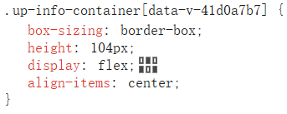

推荐视频部分使用到了[data-v-6d5006c5]这个选择器来匹配具有对应属性的HTML元素，该属性通常是由前端框架，例如Vue.js自动生成，目的是为了在组件之间创建唯一的标识符，从而避免样式冲突。此处pointer-events:all表示元素将正常响应所有的指针事件，意味着元素可以被点击、拖动，并且可以触发其他与鼠标相关的事件。

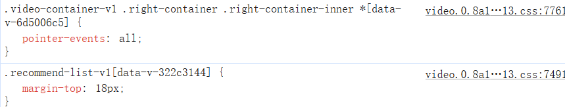

* 1. 网站整体样式的设计思路分析（通过页内、页间的样式异同，分析不同页面元素的样式设计思路和意图）

从首页和视频页的样式分析中可以看出，哔哩哔哩在样式设计方面十分注重简洁与美观。

在设计具体样式前，会先通过全局选择器设置页面的整体样式，并清除常用标签原有的样式属性，来实现页面样式的统一性。在具体设计时，会尽量避免设置过多的样式属性，影响页面的整体观感

而对于每个板块，样式基本上只包含了布局相关的属性，包括宽高、定位等。一些对页面排布影响较大的属性如外边距等仅在必要的时候进行设置。页面中布局、定位等属性会根据内容的不同而进行灵活调整，例如使用相对定位来适应页面的纵向布局，利用弹性布局来控制内容的垂直居中显示等。

除了基本的样式属性设置外，B站在页面样式设计时也十分注重屏幕的适应性。可以看到页面中许多的板块都通过媒体查询规定了不同屏幕宽度下对应的样式设置，实现了动态调整样式，从而让用户在使用不同设备的情况下均能获得良好的使用体验。

* 1. 你对网站、网页中CSS部分内容的理解，思考如何使用CSS构建一个清晰、美观的个人网站。

分析了B站CSS样式设计后，我认为要通过CSS构建一个清晰美观的个人网站，需要遵循从外向里的设计思路。

首先需要先设置页面的整体样式，包含字体大小、行高、间距等，这些属性在后续的设计中最好不要进行频繁的调整，以保证页面的统一与美观。其次需要初始化常用的标签，防止这些标签保留的样式对后续样式设计造成影响。

然后再设置各板块的样式，最主要的就是要确定布局和定位，需要考虑到各板块之间的布局会不会相互冲突，屏幕大小调整后布局会不会收到影响等问题。同时在各样式属性使用时要注意灵活调整，比如在一些时候直接使用width:fit-content来实现元素收缩比使用inline-block的方式要更加方便。

除了每个部分本身的样式外，还要考虑板块之间样式的相互作用，例如在弹性布局的情况下修改了该部分的尺寸属性导致其他部分的大小均发生改变。此时就需要设置flex:none 等属性来控制尺寸的固定，从而避免对整体布局的影响。

* 1. 除了页面样式，在网站上找一个CSS动效的设计应用例子，说明该动效的设计思路和呈现效果、作用评价。

在首页的推荐视频轮播图的下方，有表示当前轮播索引的圆点。当自动或手动切换到某个索引处时，该索引对应的圆点会播放类似吃豆人的动画并由灰色转为白色。



在代码实现中，轮播索引对应的两个选择器分别应用了eat-haha-up-bca6b600和eat-haha-down-bca6b600这两个动画，持续时间为0.8秒，从二者的border-radius属性可以看出，是将表示索引的圆点分为上下两个半圆。

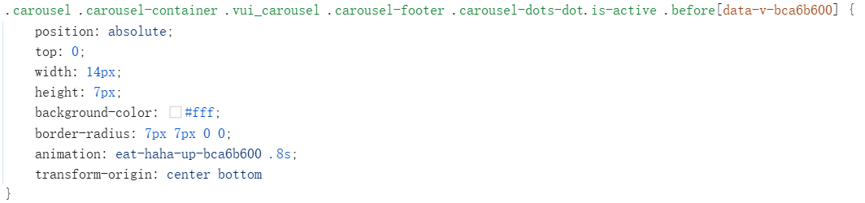

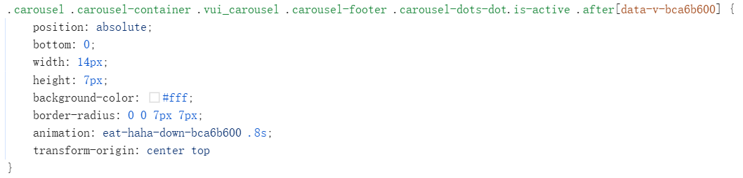

再来看关键帧动画eat-haha-up-bca6b600和eat-haha-down-bca6b600，这两个动画均实现了两次以圆点为中心旋转45度的操作，而二者旋转的方向相反。由此便可以看出动画是通过两个半圆向相反方向旋转来实现圆点“开口”的效果。通过调整旋转频率使效果更加生动，仿佛圆点被吃豆人吃掉一样。

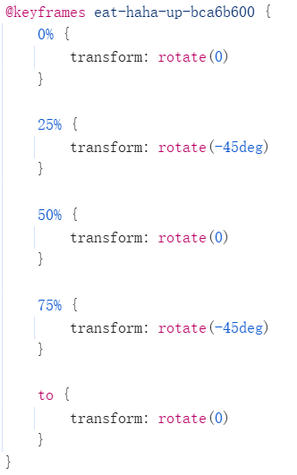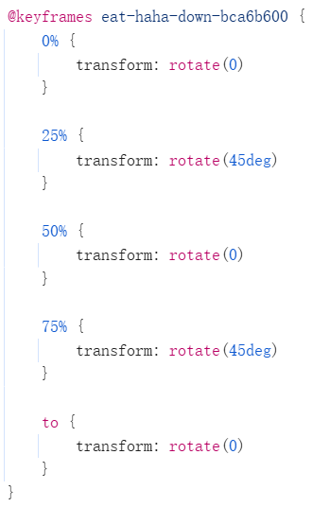

从上面的例子可以看出，许多生动的动画效果其实并不需要很复杂的技术，只需要灵活运用平移、旋转、缩放等变换，配合各种图形，就能创造出各种意想不到的效果。

1. JS部分调研报告
   1. 查看各主要页面的JS源码，说明、介绍这些代码的主要结构、组织（如果JS代码被混淆加密不可读，可以选择换其他网站）

因为B站JS代码部分被混淆加密不可读，所以改为分析单词森林网站的源码。单词森林是一个简洁美观且功能完善的在线英语学习平台，提供英语词典、单词游戏和词汇书等功能，支持网页和微信小程序两种平台。

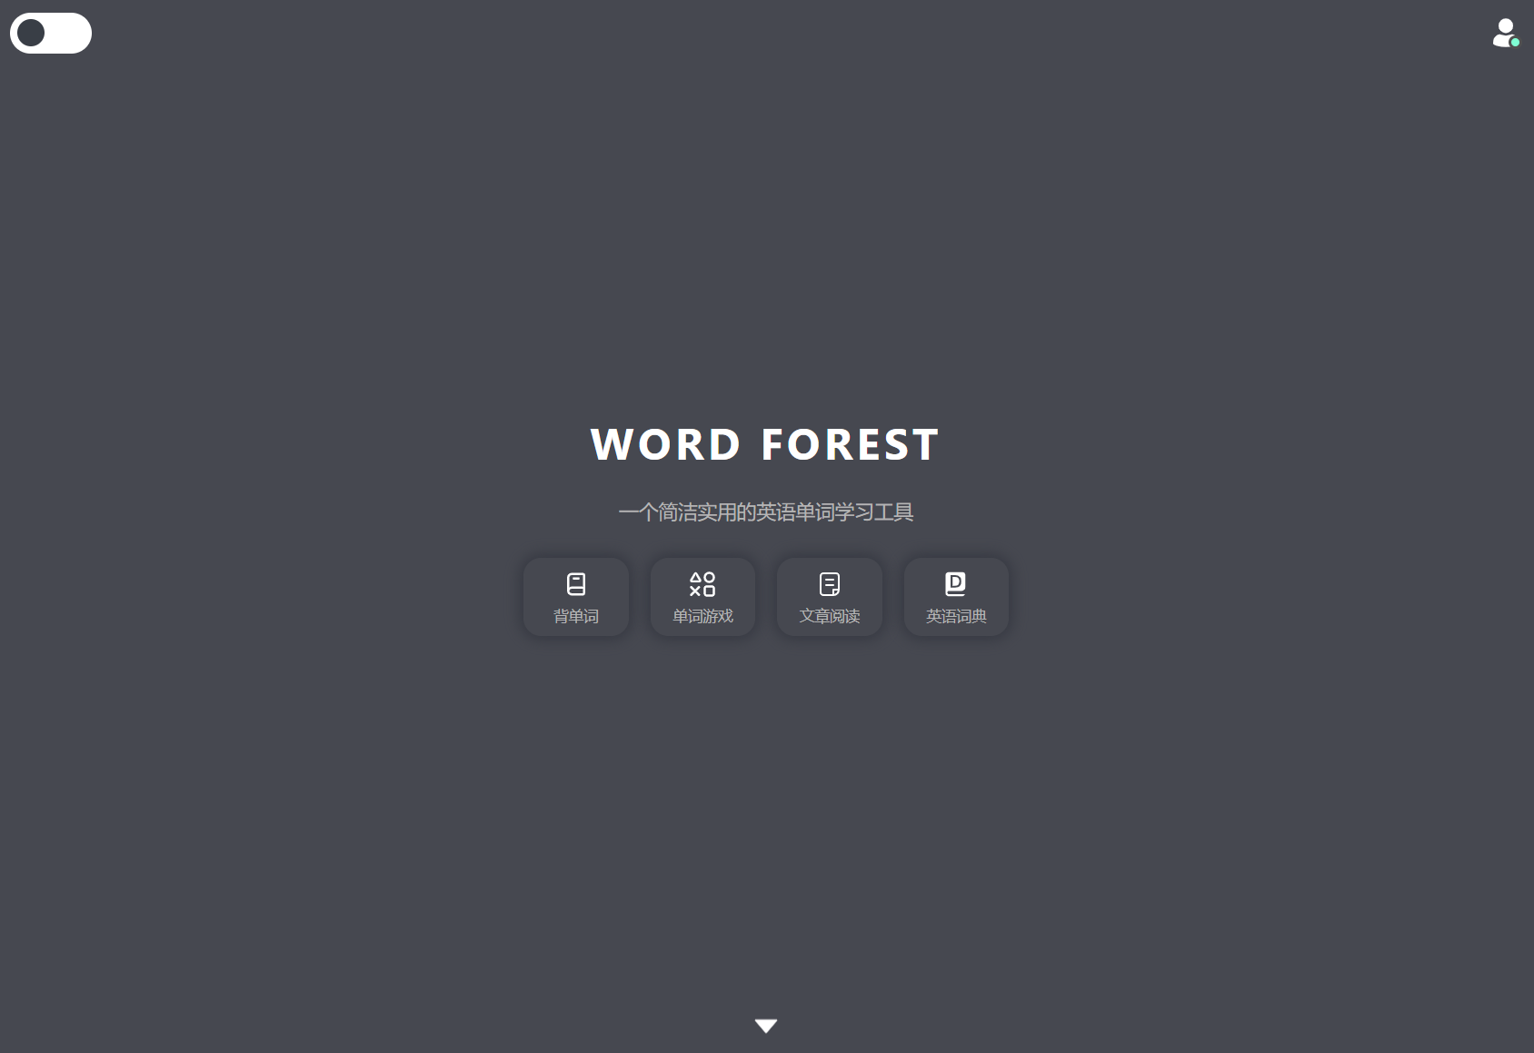

从首页HTML文档的头部，可以看到引入了外部的JS文件，defer属性告诉浏览器要等到整个文档解析完成后再执行该脚本，从而优化页面加载速度。src属性指定了要加载的外部脚本的位置。

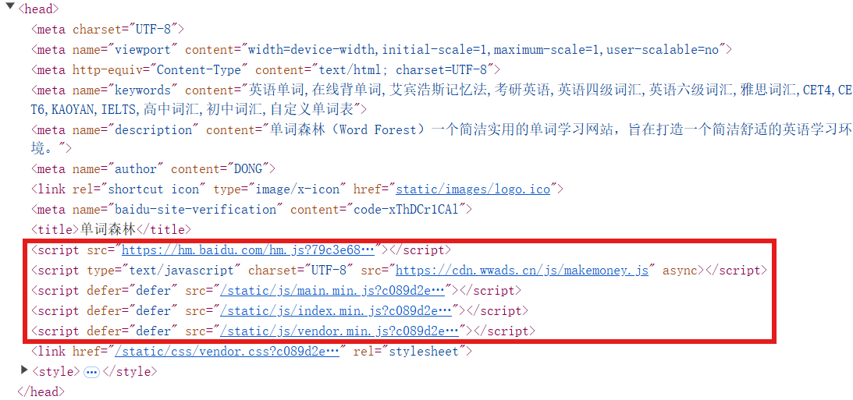

通过src属性指定的位置，可以在源代码中找到对应的JS文件。其中index.min.js文件负责页面数据的初始化，main.min.js文件负责页面的主要功能，vendor.min.js主要存放项目中引用的第三方库和框架的代码。

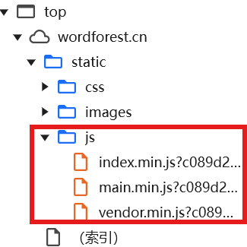

在index.min.js文件中，定义了一个立即执行函数表达式，它创建了对象i并将其赋值给全局变量window.page_info。这个对象包含page_data和page_methods两个主要部分。

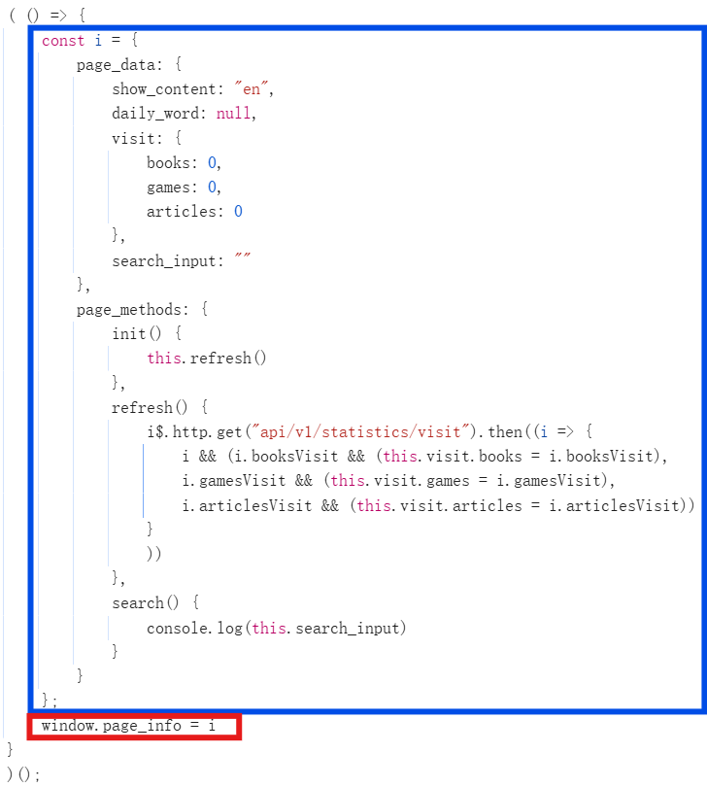

page_data部分初始化了页面的基础数据，从上到下依次为显示内容的语言、存储每日单词的数据、记录用户访问不同类型内容次数的对象（包括书籍、游戏和文章）还有存储搜索框输入的内容。

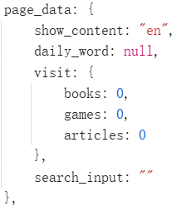

page_method部分定义了init初始化方法，调用时会触发refresh方法。refresh方法通过 i$.http.get 发送GET请求到API端点 /api/v1/statistics/visit 获取访问统计数据，并更新存储不同类型内容访问次数的 page_data.visit 对象中的相应字段。search方法当被调用时，会在控制台打印当前的search_input即搜索框输入的值。

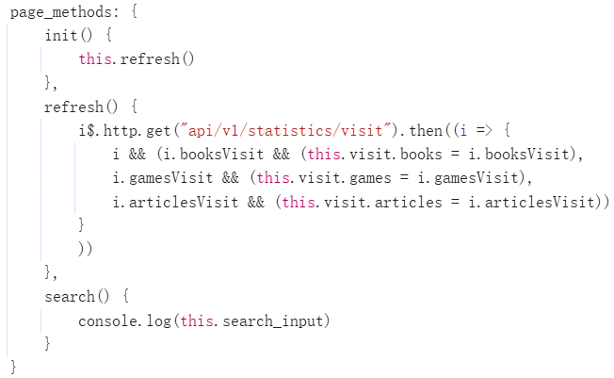

从上述分析可以看出，index.min.js文件主要作用是初始化页面的数据，通过HTTP请求更新访问统计数据，并为实现搜素功能做准备工作。

接着来分析main.min.js文件。该文件中包含了一系列的函数，这些函数主要负责页面上的交互逻辑和功能实现。

appendTheameBtn函数用于向指定的元素e添加一个主题切换按钮。

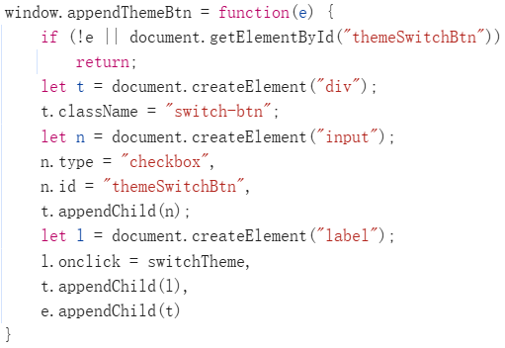

switchTheme函数和refreshTheme函数分别用于切换和刷新页面的主题。

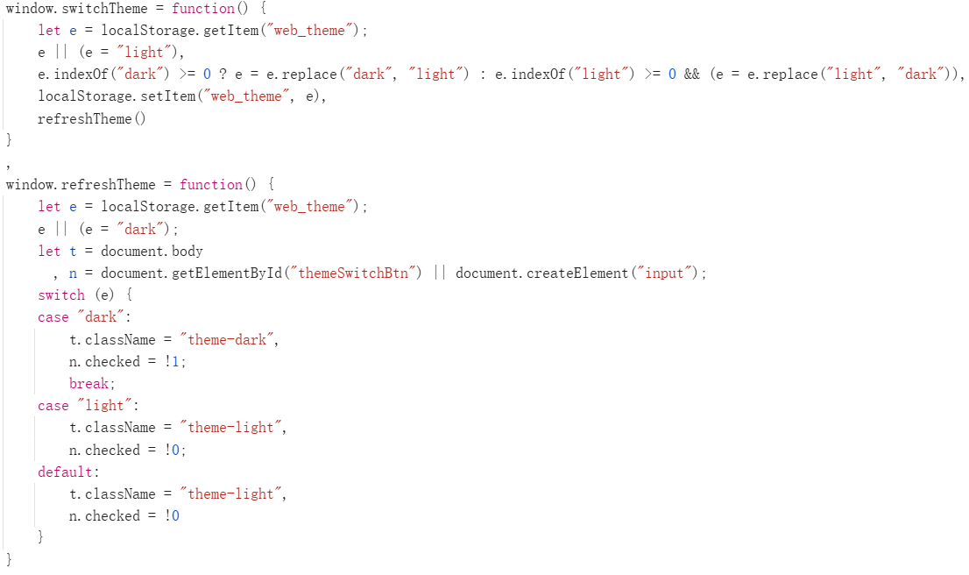

changeUserStatus函数用于改变用户状态显示，它查找所有连接到/user的超链接<a>标签，并根据参数e添加或移除user-online类，以表示用户是否在线。

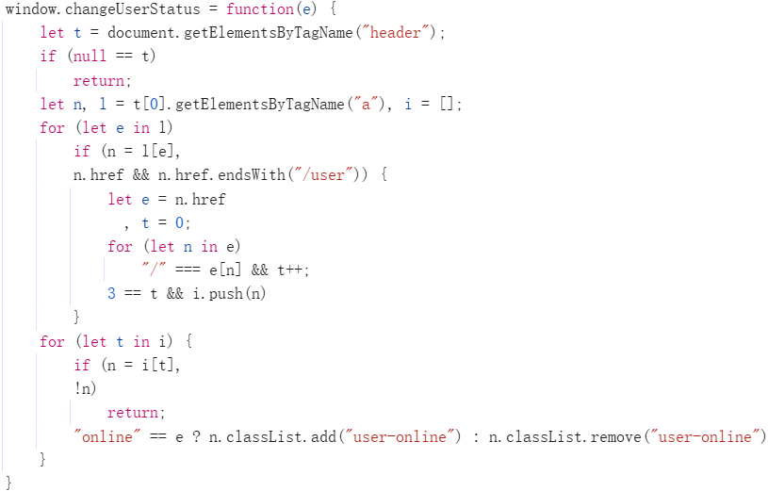

loadJs函数用于异步加载外部JavaScript文件。它检查是否已经加载了指定的脚本，是的话就直接执行回调函数t，否则创建一个新的<script>节点并加载指定的URL加载完成后执行回调函数t，加载失败则记录错误信息，最后将该节点作为头节点的子节点。

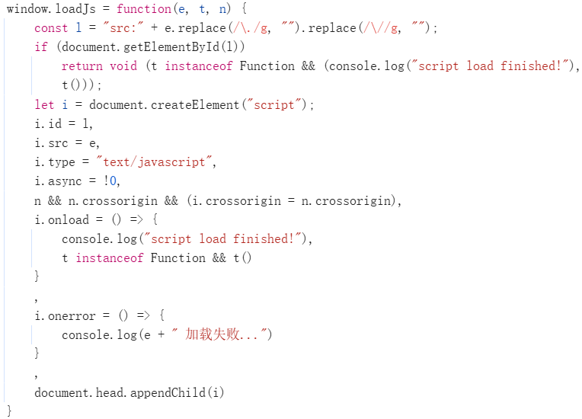

urlParam函数用于解析URL的查询字符串部并返回指定参数的值。stopDomsPropagation函数用于阻止具有stop-propagation类名节点的点击事件冒泡。它为这些节点添加点击事件监听器，并在点击时调用event.stopPropagation函数。

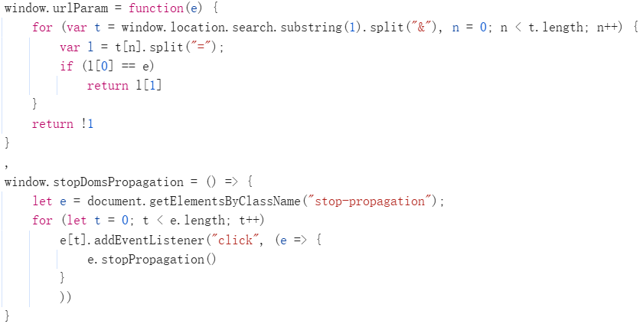

showQR和showWX用于显示包含支付二维码和开发者微信二维码的弹窗，均创建了相应的HTML结构并通过i$.popup.prompt 显示弹窗。

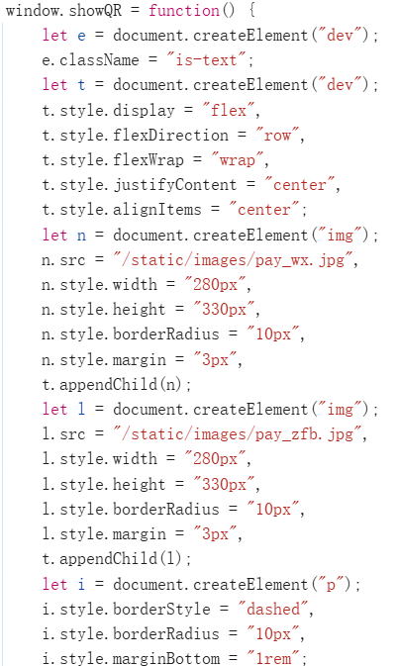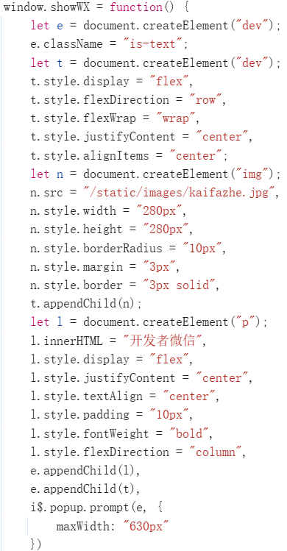

vendor.min.js因为代码过多且涉及到许多底层框架的实现，这里就不展开描述。

在首页HTML文件中还可以发现这一段JS代码，用来在网页中加载百度统计的脚本，以便收集和分析网站数据。具体实现过程是先创建了_hmt数组用于存储百度统计相关的配置和数据，接着创建了新的<script>节点，设置其src属性为百度统计的脚本URL。然后将新创建的节点插入到页面中第一个<script>节点之前，确保尽早加载和执行。

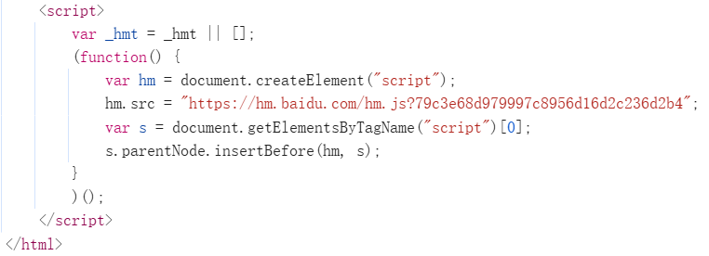

再观察其他页面的JS代码，发现基本与首页类似，均包含了main.min.js以及vendor.min.js，不过也会有不同的JS文件。以用户页面为例，多出了user.min.js文件。点开该JS文件可以看到其中的代码非常复杂，应该是引用了第三方类库和框架。词典页面、单词书页面同样如此。

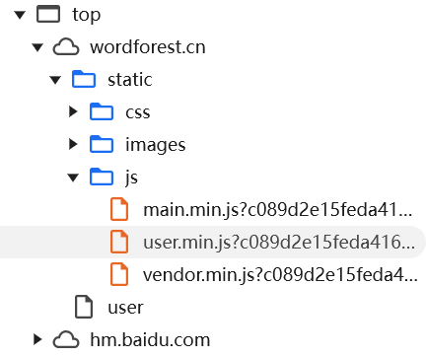

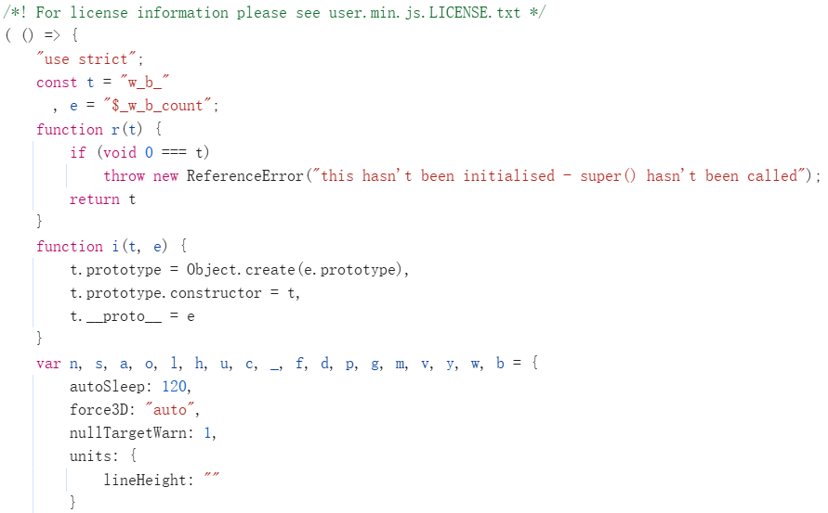

最后看一下文章页面，除了基本的main.min.js和vendor.min.js外，还创建了article.min.js文件。该文件结构与首页的index.min.js类似。其中定义了一个立即执行函数表达式，它创建了一个对象e并赋值给全局变量window.page_info，这个对象包含page_data和page_methods两部分。

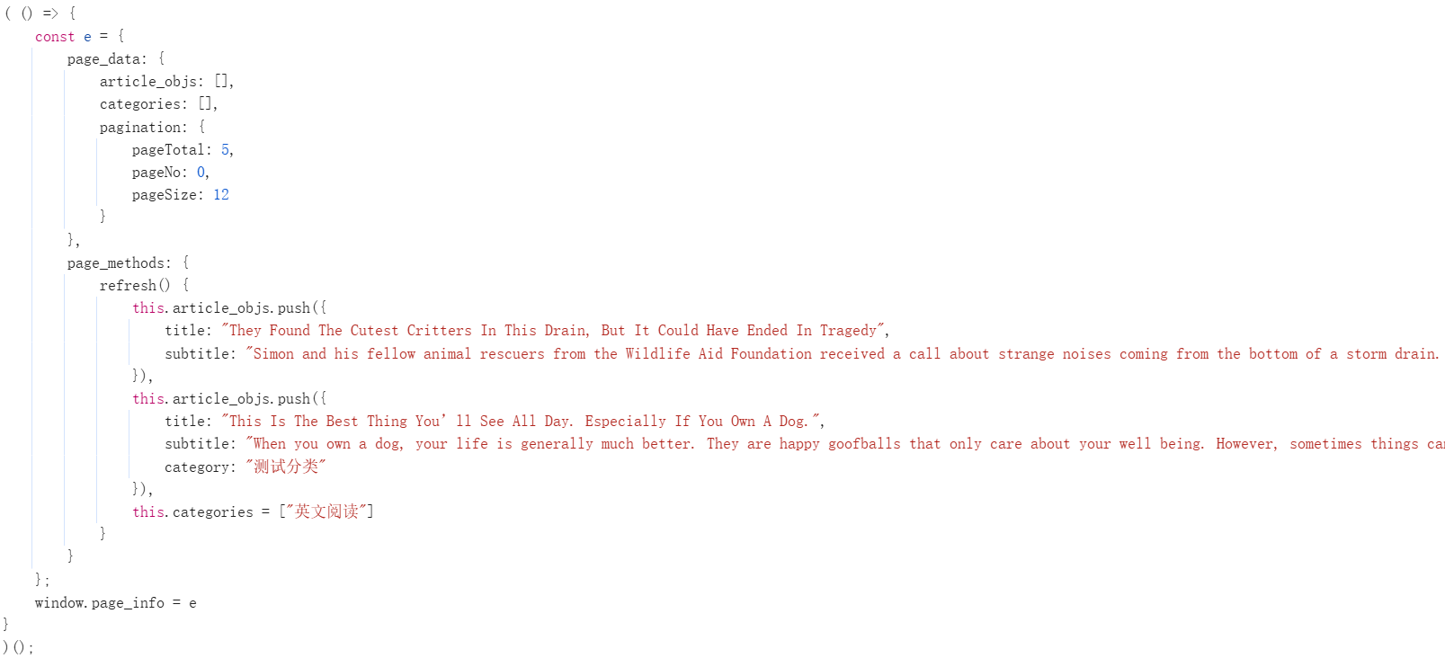

page_data初始化了页面数据，从上到下依次为存储文章对象的数据，存储文章分类的数据，包含分页信息的对象（其中包括总页数、当前页码和每页显示的文章数量）。

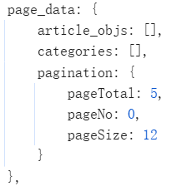

page_methods部分包含了refresh方法，用于刷新页面数据，该方法向article_objs数组中添加了两篇文章，并设置了categories数组的内容。

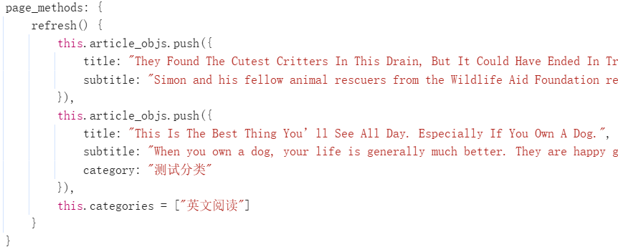

* 1. JS代码在页内、页间与前后台间的主要设计思路分析（查看主要的JS逻辑，分析主要交互的设计思路和实现意图即可）

该网站的JS代码主要分为三个主要部分。

首先是引用第三方库和框架的部分，这是每个网页必不可少的，负责构建起整个前端代码的基础架构。

其次是负责页面主要交互逻辑和功能实现的部分，这部分中包含了一些基本方法，例如用户状态显示、主题设置等等，相当于把每个页面的共同功能抽取出来，成为一个共有的文件，这样就能避免代码的重复编写，提升开发效率。

最后就是每个页面独有的功能逻辑，根据功能的不同，实现的方式也会不同。对于有些简单的功能，通过直接编写JS代码就能够实现。对于一些复杂的功能，则需要借助第三方库或后台处理的方式来实现。

而通过对页面JS代码的具体分析，我也发现该网页在JS代码编写时十分注意规范化与结构化。

对于一些具体功能代码，会利用立即执行函数表达式来创建一个独立的作用域，防止变量污染全局命令空间，有助于保持代码的整洁和可维护性。同时会将数据和方法封装在对象中，便于管理和扩展。在设计函数的时候，每个函数都对应一个独立的实现目的，通过函数的调用来实现一些业务的处理流程，从而保证结构的清晰，提高代码的可读性和可维护性。

* 1. 你对网站、网页中JS部分内容的理解，思考如何使用JS构建一个交互体验良好、生动有趣的个人网站。

我认为要利用JS构建一个交互体验良好、生动有趣的个人网站，需要理解JS的优势所在，并进行灵活运用。

JS能够通过修改DOM树结构来对页面内容动态更新。借助这一性质可以实现丰富的动态交互功能，例如点击切换页面主题、滑动变换模块结构等，从而有效提升用户的使用体验。

JS能够引用大量第三方库和框架。基于JavaScript语法的丰富与灵活性，从网上可以看到各种JS框架，如Vue、Angular等，以及第三方组件。灵活利用这些资源可以大大提升开发效率，同时让页面呈现效果更加高级。不过在使用的时候要注意这些第三方代码的体积，有时需要利用一些构建工具来压缩代码，从而保证项目的加载速度和性能。

不过在使用JS代码时，也要注意开发的规划。首先需要确定各变量的作用域，确保不会对其他命名空间造成影响，还要重视代码的封装，将数据和相关操作封装在同一对象中，便于管理和维护。最后在修改节点时，要关注节点的顺序与继承关系，避免出现结构混乱。

* 1. 在网站上找、设计一个通过JS操作DOM（同时修改页面元素和样式）的应用例子，说明该交互逻辑的设计思路和呈现效果、作用评价。

主题切换按钮是一个非常实用的交互案例，常常能在各种类型的网站中见到。它在满足不同用户浏览偏好的情况下，保证了页面的简洁美观。在前面的JS代码分析中提到了切换按钮对应的函数，这里将更加具体地介绍它的设计思路。



首先在添加主题切换按钮的函数中，会确认传入的参数e不为空且不存在ID为themeSwitchBtn的元素，否则直接返回。

接着就开始按钮的构建：先创建一个<div>节点，将其类名设置为switch-btn。然后创建<input>节点，将其类型设置为checkbox即复选框，ID为themeSwitchBtn，并作为<div>节点的子节点。再创建<label>节点，为其添加点击事件监听器，当点击时会调用切换主题的switchTheme函数，同样以<div>节点作为父节点。

最后将构建好的<div>节点关联到e节点下，从而添加到DOM树中。

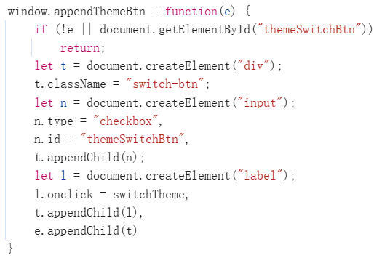

在切换主题的函数switchTheme中，会先从localStorage中读取当前的主题设置（默认为“light”），然后根据当前主题是“light”还是“dark”来进行切换，并更新localStorage。切换后会调用refreshTheme来应用新的主题。

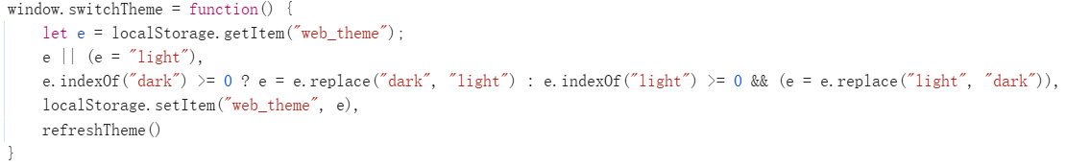

在刷新页面主题的函数refreshTheme中，同样会先从localStorage中读取当前的主题设置，并根据设置来更新页面的样式（通过修改<body>标签的类名）和主题切换按钮的状态。

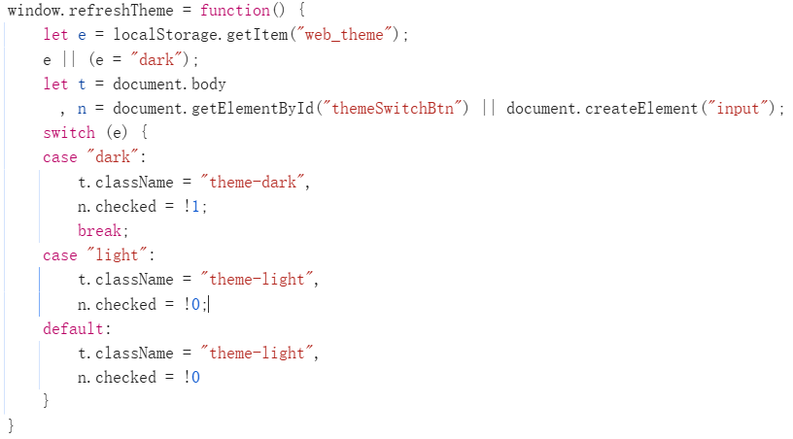

综上所述，按钮的实现主要包含了节点添加以及样式更新两部分，在实现过程中需要注意不能破坏DOM树的原本结构，采用先构建再添加的方式。而在更新样式时，通过直接修改类名的方式来实现，相比于逐条修改属性，效率能够提升不少。

1. 网站开发工具调研报告
   1. 根据前述HTML+CSS+JS的调研内容，推测该网站主要利用哪些（或哪个、那种）开发工具（技术）实现。

从HTML文件的标签中频繁出现的data-v-xxx就可以看出，该网站是基于Vue.js框架来进行前端开发。data-v-xxx用于在生成的HTML元素上添加唯一的标识符，来帮助其内部机制（如虚拟DOM的更新和组件的管理）更高效地工作。

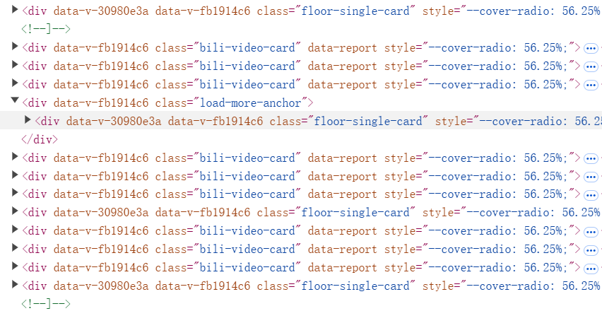

* 1. 介绍该开发工具的主要用法、经典场景、特色功能和设计原理等（可形成课堂分析报告在第15周介绍）。

Vue.js是一个用于构建用户界面的渐进式JavaScript框架，它旨在通过简洁的API和直观的模板语法，使开发者能够高效地构建复杂的单页和多页应用。Vue.js将用户界面抽象成一个虚拟的DOM树，并且通过数据驱动视图的变化。在Vue.js中，用户可以通过声明式的模板语法来构件界面，而不需要直接操作DOM。这种声明式的开发方式让代码更易于维护的和理解。

Vue的特点首先是轻量级，它的体积非常小，压缩后仅有30KB大小，加载速度快，适用于移动端和PC端的开发。其次，Vue利用响应式系统实现数据绑定，当数据发生变化时，视图会实时更新，这样在开发的时候就不需要手动操作DOM。Vue的特点还包含组件化，其将页面划分成了一个个独立的组件，方便复用和维护。

Vue的模板语法是其核心特性之一，能够轻松实现数据与DOM的绑定。在Vue的模板中，可以使用双大括号来进行插值，将Vue实例中的数据显示在页面上，如下图所示。

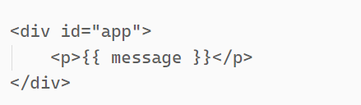

Vue的指令是以v-开头的特殊属性，可以赋予模板一些特殊的能力。指令以响应式的方式与Vue实例的数据进行绑定，当数据发生变化时，相应的DOM操作也会自动更新。

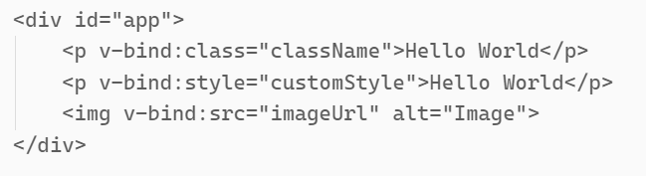

v-on指令用于监听DOM事件，并在事件触发时调用Vue实例中的方法。

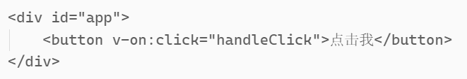

响应式系统是Vue的核心机制之一。当创建Vue实例时，Vue会将data选项中的数据转换成响应式的数据，一旦数据发生变化，相应的DOM也会实时更新。这就实现了数据与视图的双向绑定。

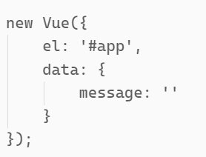

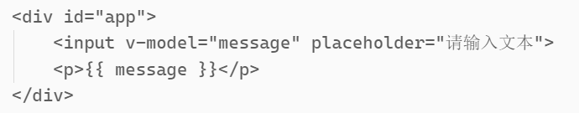

Vue的组件化是其设计理念的核心之一，下图就创建了一个简单的用户信息实例。

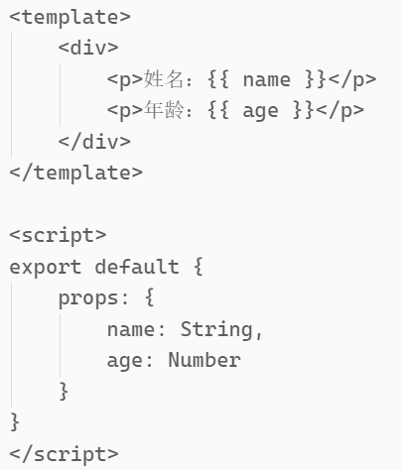

除了这些核心用法外，Vue还包含了丰富的特性，例如路由管理、自定义事件等。在未来的前端学习中会对这些概念做进一步的深入了解。

1. 总结
   1. 你对该网站的综合评价

我认为Bilibili作为一个大型视频分享平台，在前端技术的应用上做得非常出色。

网页在丰富了页面元素的同时，保证了整体的简洁美观。通过各个元素之间的合理排布以及各种方式的简化，大大提升了用户的浏览体验。而在分析B站页面结构时，我发现整个页面的层次十分清晰，遵循结构化的设计思想。每个页面都按照主要功能划分为了几个主板块，在此基础上根据子功能不断细分各个部分。这样在后续开发过程中就能根据功能快速定位到对应部分，有助于代码的理解和维护。而页面的一些交互动画也是以简洁为主，同时又体现出了生动与创意性，例如通过两个半圆的旋转实现了类似吃豆人的圆点切换动画。

此外，B站还十分注重网站的兼容性。为了能够适应不同的屏幕大小，在CSS文件中有非常多的媒体查询事件，根据屏幕长宽来动态调整各模块的尺寸，从而使整个页面看起来十分协调。为了让属性能够兼容不同的浏览器，例如Safari和火狐，在代码中还会对同一个属性值多次设置，每次加上-webkit-、-moz-等不同前缀。

综上所述，哔哩哔哩在网站设计时无论是页面结构的设计还是交互功能的实现，都体现了高水平的技术能力和用户体验意识。

* 1. 通过本次调研，你发现了什么

通过此次调研，我不仅加深了对HTML、CSS、JavaScript等基础知识的理解，更重要的是学会了如何将这些技术结合起来创造出更加吸引人的网站。同时，我也学习到了许多前端实用的知识概念，例如sticky粘性定位、grid网状布局等。还借此机会接触到了前端开发主流的Vue.js框架，了解了它的概念特点还有基本的使用语法。这些对我之后的前端学习以及实际开发都非常有帮助。

接触Bilibili这种网站的源代码也让我明白了在企业中前端开发的一些规范，包括如何组织各部分结构，如何设计系统化的样式，还有如何保证代码的可维护性。这些无论是在学校的各种小组协作还是在未来公司的项目开发中都是非常重要的。

这次哔哩哔哩的调研还使我对于前端技术有了更加全面的了解，能够将之前所学的HTML、CSS、JavaScript等知识相互建立联系，从而构建出一个完整的前端知识体系。而我也从一开始面对源码时的毫无头绪，到现在能够熟练地梳理各结构的功能以及设计思路。